HƯỚNG DẪN THỰC HIỆN TẤN CÔNG SÓNG WI-FI BẰNG NODEMCU V2
Hướng dẫn/demo trên YouTube: https://www.youtube.com/watch?v=EvTjgkaZn1Q
Bước 1. Cài đặt driver CP2102 tuỳ vào phiên bản hệ điều hành (1 trong 2 file đầu tiên trong hình)
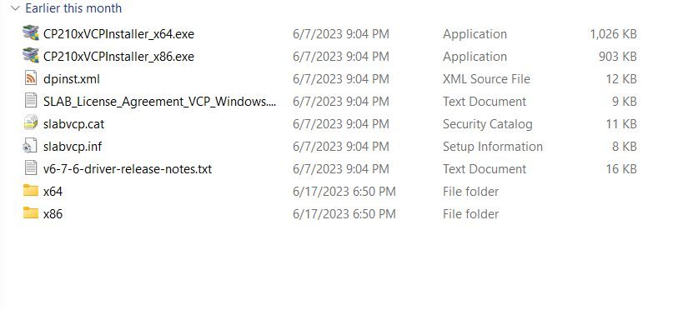
Hình 3. 1. Thư mục chứa chương trình cài đặt driver CP2102
Bước 2. Truy cập vào thư mục công cụ flash, chạy file flash_download_tool_3.9.5.exe
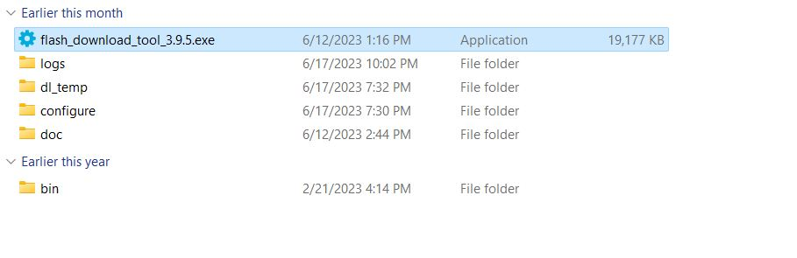
Hình 3. 2. Nơi chứa công cụ flash
Bước 3. Giao diện như hình 3.3 hiện ra, chọn OK
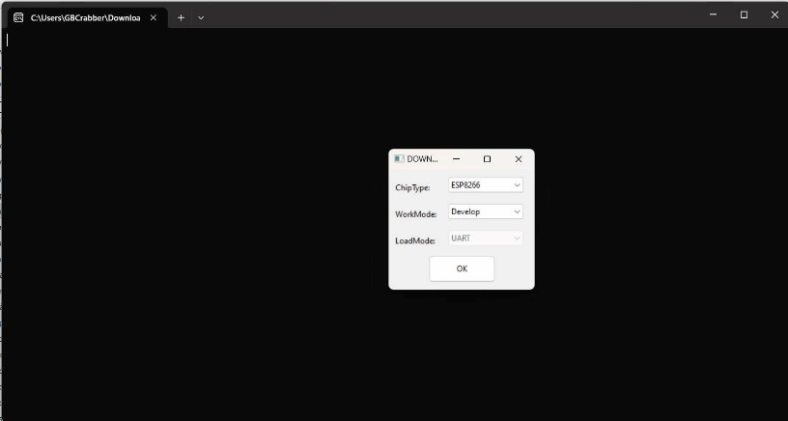
Hình 3. 3. Giao diện khởi động của công cụ flash
Bước 4. Kết nối NodeMCU với máy vi tính. Giao diện công cụ flash hiện ra, click vào nút 3 chấm như mũi tên đỏ trỏ vào ở hình 3.4
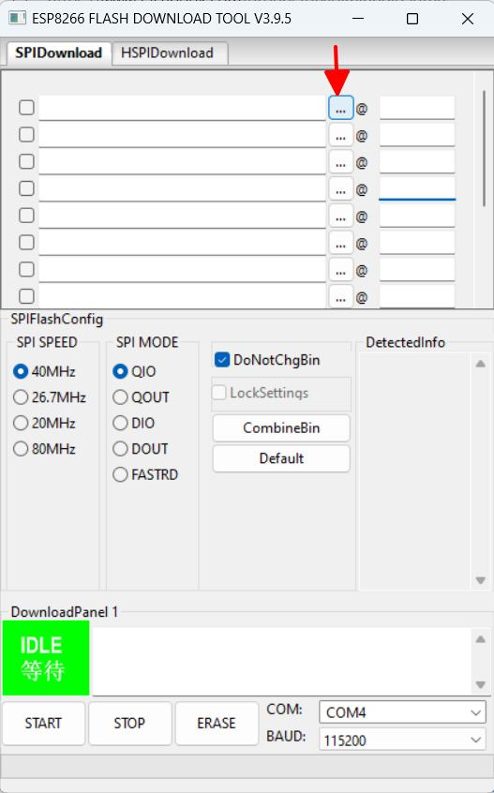
Hình 3. 4. Giao diện chương trình công cụ flash
Bước 5. Chọn file .bin đã tải về
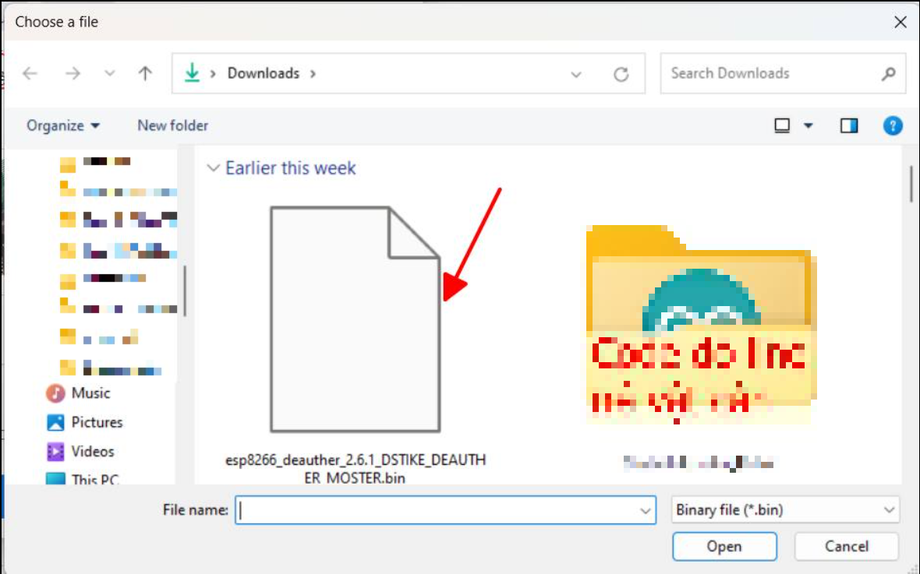
Hình 3. 5. File .bin đã tải về
Bước 6. Tinh chỉnh thông tin như hình 3.6 và 3.7, sau khi tinh chỉnh thì bắt đầu flash bằng nút START
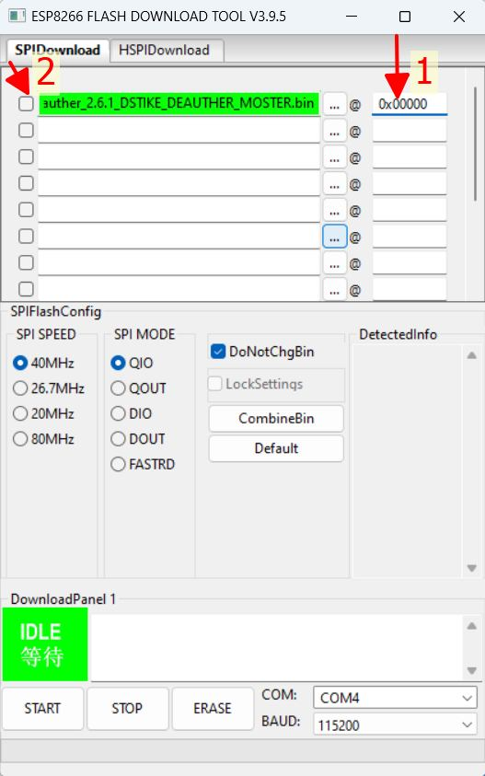
Hình 3. 6. Tinh chỉnh thông tin flash
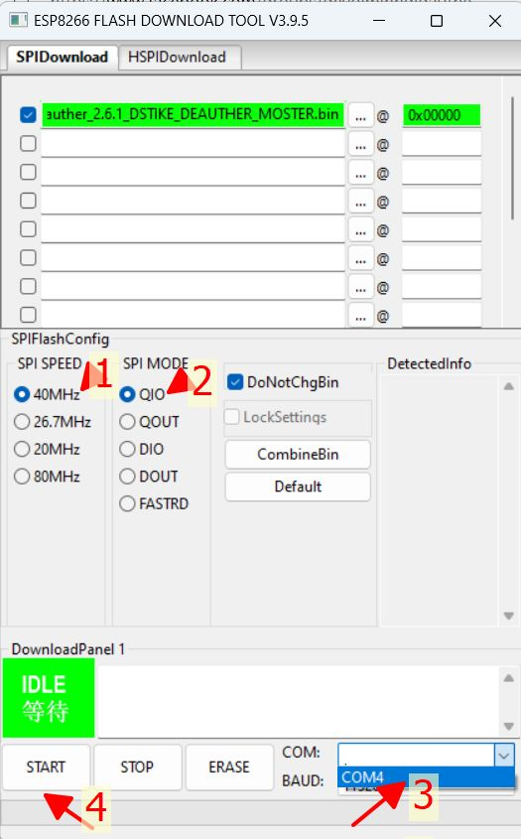
Hình 3. 7. Tinh chỉnh thông tin flash, bao gồm cổng COM đúng
Bước 7. Sau khi hoàn thành flash vào NodeMCU, tháo kết nối NodeMCU và kết nối NodeMCU lại vào máy vi tính. Một mạng Wi-Fi tên pwned hiện ra, nhập mật khẩu như hình 3.8
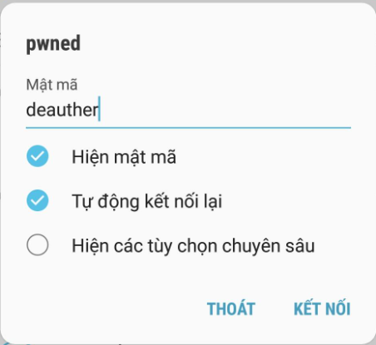
Hình 3. 8. Mật khẩu cho mạng pwned – mạng dùng để tấn công sóng Wi-Fi
Bước 8. Mở trình duyệt, truy cập đường dẫn 192.168.4.1 và đồng ý với điều khoản sử dụng

Hình 3. 9. Giao diện chương trình tấn công sóng Wi-Fi
Bước 9. Chọn 1 mạng Wi-Fi cần tấn công. Có 3 chế độ tấn công:
- Deauth
- Beacon
- Probe
Ở đây tôi sẽ biểu diễn 2 chế độ tấn công đầu tiên (deauth và beacon).
Bước 10. Sau khi chọn 1 mạng cần tấn công, vào phần Attack và chọn START để bắt đầu tấn công.
Deauth cho phép người tấn công ngăn các thiết bị kết nối vào mạng Wi-Fi cần tấn công.
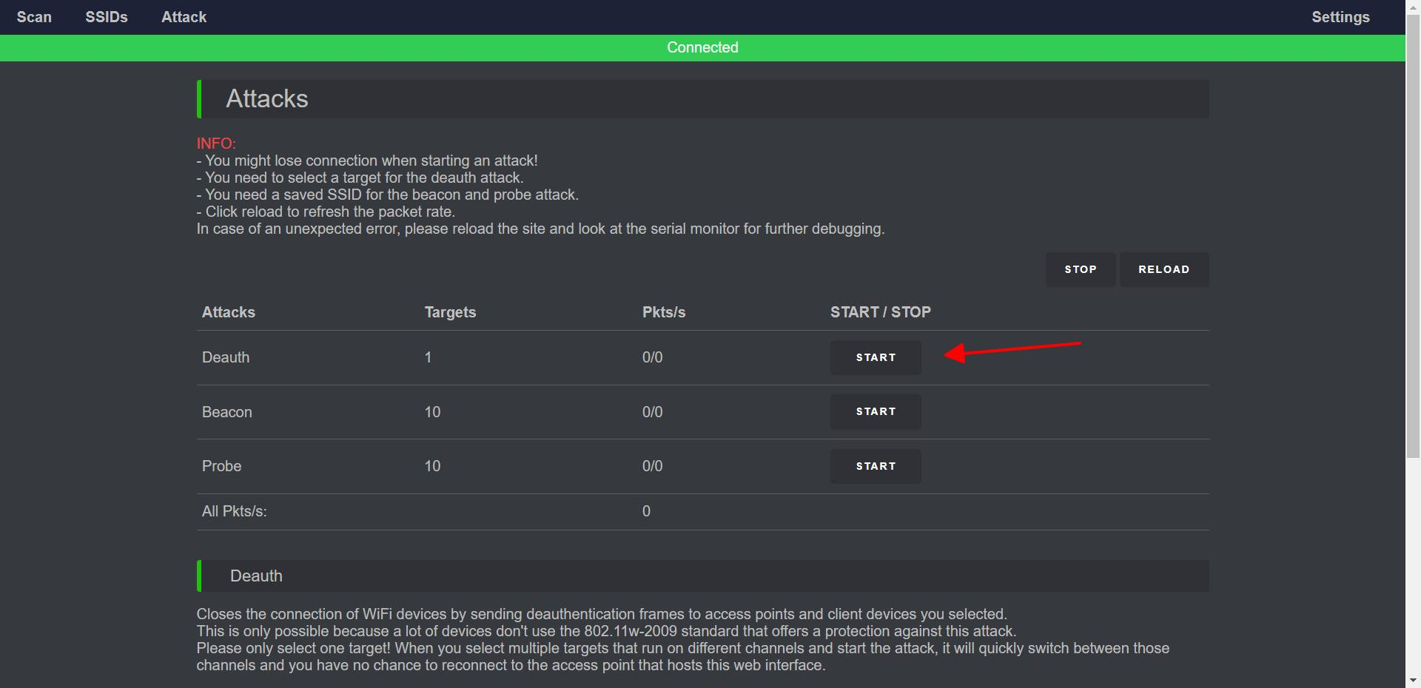
Hình 3. 10. Giao diện trang Attack
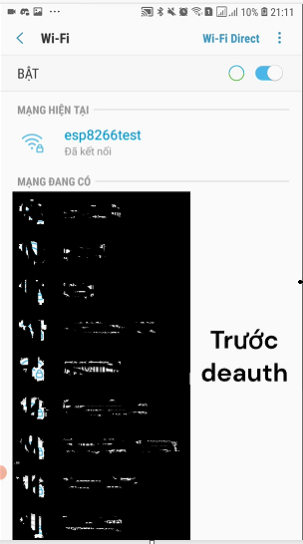
Hình 3. 11. Trước khi “deauth”
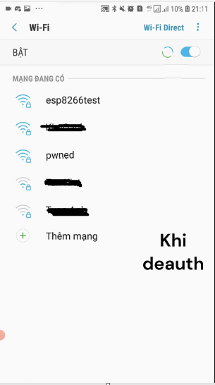
Hình 3. 12. Khi “deauth”
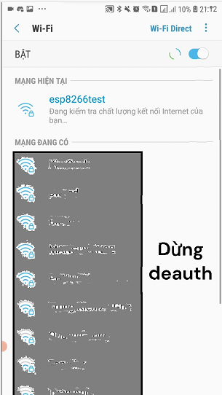
Hình 3. 13. Kết thúc deauth
Bước 11. Dừng chế độ deauth, khởi động chế độ beacon
Chế độ beacon dùng để làm nhiễu sóng Wi-Fi bằng cách tạo ra nhiều mạng ảo (clone)
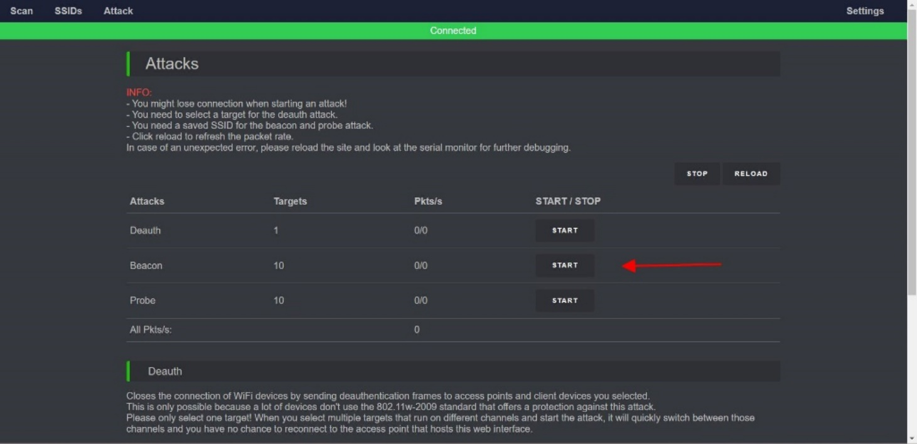
Hình 3. 14. Chế độ beacon
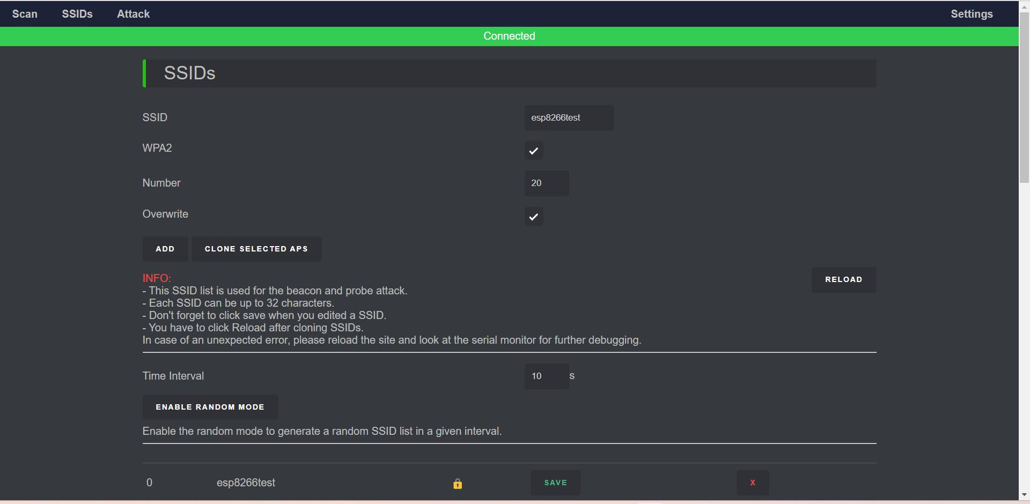
Hình 3. 15. Tinh chỉnh trong chế độ beacon
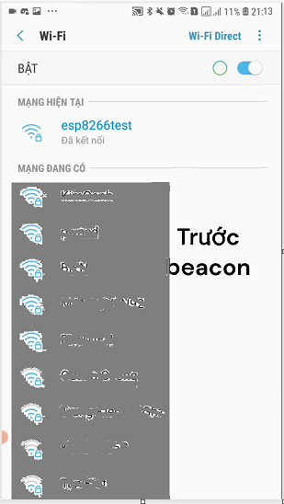
Hình 3. 16. Trước khi “beacon”
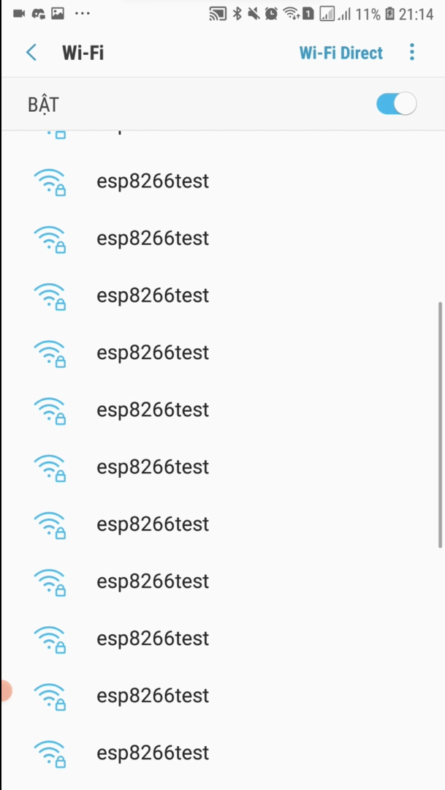
Hình 3. 17. Trong khi beacon
Sau khi dừng chế độ này, mọi thứ trở về bình thường.

